2026年第十四届全国大学生数字媒体科技作品及创意竞赛 人工智能工具使用情况说明

一、作品基本信息与AI使用状态
项目 | 填写内容
作品名称 | 《智御网络——三维网络安全策略交互验证平台》
作品编号（如有） | ________________________
参赛赛道／赛项 | 自主命题——智慧教育与科普创作
AI使用情况 | □ 未使用 □ 已使用

二、主要AI工具及使用情况
仅填写对作品形成具有实际影响的主要工具或模型；一般性资料查询及与最终作品形成无直接关联的日常使用，无需逐项罗列。

工具／模型 | 使用环节 | AI主要用途或产出 | 学生后续处理
ChatGPT | 方案讨论、问题分析、文字整理 | 根据团队提出的问题提供思路参考、方案比较和文字优化建议 | 团队自主确定作品定位、功能需求、教学目标、技术路线和模型边界，对建议进行筛选、修改和最终决策
Codex | 程序开发与调试 | 根据团队给出的具体功能要求、数据结构、交互逻辑和验收条件，辅助完成部分代码实现、修改建议和问题定位 | 团队负责系统架构、功能拆分、实验逻辑和技术约束设计，并对代码进行审查、调试、重构、测试和集成
ChatGPT / Codex | UI/UX 迭代 | 根据团队提供的页面截图和具体问题，辅助分析布局、字号、响应式和交互问题 | 团队持续进行实际浏览器测试，自主判断视觉效果和交互合理性，对方案进行多轮取舍和修改

三、代表性AI使用过程

说明项目 | 具体内容
使用环节及目的 | 前端界面与三维交互优化。团队在实际运行过程中发现实验室页面存在信息密度较高、部分文字过小、宽屏空间利用不足、窄屏抽屉遮挡、实验结果与播放区域布局不合理等问题，因此持续对界面和交互流程进行优化。
主要工具／模型 | ChatGPT、Codex
主要输入或素材来源 | 团队已经开发完成的 Vue 页面、Three.js 三维场景、不同阶段的浏览器截图、不同分辨率下的实际运行结果，以及团队成员人工发现并整理的具体界面问题。
AI主要输出 | 根据团队明确指出的问题，辅助提供布局调整、信息层级、响应式交互、样式修改及部分 Vue、CSS、Three.js 代码实现建议。
学生筛选、修改或再创作 | 团队自主确定最终页面的信息结构、主次关系和操作流程，并在 1920×1080、1600×900、1440×900、1366×768 等分辨率下反复进行实际浏览器测试。团队根据实际效果对 AI 辅助方案进行筛选、修改或舍弃，并重新调整核心实验与扩展实验层级、三维场景与侧栏关系、窄屏抽屉互斥、数据库主机与数据状态分离、安全挑战反馈及代表状态链展示等内容，最终界面由团队结合实际运行效果确定。
最终成果中的应用位置 | 首页、实验室、Three.js 三维企业网络场景、方案对比和实验分析页面
可核验材料（如有）

说明项目 | 具体内容
使用环节及目的 | 程序测试与逻辑一致性检查。团队为保证网络通信、教学攻击状态、安全挑战、场景配置和 A/B 对照结果符合设计预期，对核心模块建立自动化测试和浏览器人工验收流程。
主要工具／模型 | ChatGPT、Codex。
主要输入或素材来源 | 项目实际源代码、程序运行结果、错误信息、团队制定的测试目标、模型约束及预期正确结果。
AI主要输出 | 辅助分析部分程序错误、补充测试思路、生成部分测试代码草案，并根据团队提供的预期行为辅助定位逻辑冲突。
学生筛选、修改或再创作 | 团队自主确定测试对象、测试条件和正确结果，对 AI 辅助生成的测试代码和修改建议逐项进行人工检查。重点验证 VLAN、路由、防火墙首条匹配、节点隔离、教学攻击状态、数据库 DATA_ACCESS 与主机状态分离、配置变化后的结果失效以及 A/B 业务可达性等关键逻辑。所有修改均结合实际程序运行结果进一步调整，并通过自动化测试、TypeScript 构建和多分辨率浏览器实际操作完成最终验收。
最终成果中的应用位置 | 网络通信模块、仿真模块、教学攻击状态模块、安全挑战、方案对比及场景一致性验证
可核验材料（如有）

四、最终成果中的AI生成或辅助内容
内容／成果 | AI生成或辅助部分 | 学生修改与整合 | 最终使用位置
程序开发 | 在明确需求后辅助生成或修改部分实现代码、测试代码 | 团队自主完成总体架构、模块划分、数据模型、功能需求和验收标准设计，并对代码进行审查、修改、调试和集成 | 前端系统、仿真与测试模块
教学攻击状态模型 | 辅助分析模型实现方式和程序结构 | 团队自主提出核心问题并确定状态、权限、行为条件、数据访问目标和模型边界 | 核心实验
界面优化 | 针对团队指出的具体 UI 问题辅助提出实现建议 | 团队自主确定页面结构、操作流程和最终视觉效果，并通过实际运行不断调整 | 首页、实验室、方案对比、实验分析

五、学生原创贡献说明
请简要说明作品核心创意与技术／创作方案如何形成，以及学生在需求分析、方案设计、交互设计、程序开发、内容创作、模型适配、人工修改、系统集成、测试优化等方面完成的主要工作。
学生自主完成的核心工作：
参赛团队自主确定《智御网络——三维网络安全策略交互验证平台》的作品主题、目标用户和网络安全教学定位，并围绕“如何让学习者直观理解安全策略对关键数据保护和正常业务可用性的共同影响”这一问题开展整体设计和开发。
在系统方案方面，团队自主完成企业网络教学场景设计和总体技术架构规划，将网络通信判定、安全策略配置、教学攻击状态推演、三维交互展示和 A/B 对比验证整合为统一实验流程。
在网络模型方面，团队确定 VLAN、接口、子网、静态路由、防火墙首条匹配和节点隔离等教学网络语义，并将其应用于具体通信路径和安全策略判定。
在核心实验方面，团队自主提出“网络通信是否可达”和“教学攻击行为是否可执行”应分别判断的设计原则，并进一步将端点控制权限、应用服务器权限变化、数据库主机状态和数据库数据访问目标分开建模，形成从初始受控终端到应用服务器再到关键数据目标的教学攻击状态链。
在交互设计方面，团队完成首页、实验室、三维网络拓扑、代表状态链、安全挑战、策略调整、方案对比、实验分析和学习模块的整体流程设计，并针对不同分辨率持续进行人工测试和优化。
在程序实现和质量控制方面，团队负责各模块的整合、代码审查、功能调试、场景配置、测试目标制定和最终验收，通过自动化测试、生产环境构建和浏览器人工操作验证作品结果。
AI 工具参与了部分方案讨论、代码实现辅助和文字整理，但作品最终采用何种技术路线、哪些功能保留、模型如何定义、实验结果是否正确，以及哪些内容进入最终版本，均由参赛团队自主判断并负责
AI与学生工作边界说明（必要时填写）：
本作品采用“团队提出问题和目标—团队确定约束与验收标准—AI 辅助实现或分析—团队审查修改—实际测试验证—团队最终决定”的协作方式。
人工智能工具不负责独立决定作品主题、功能定位、技术路线、模型定义和最终实验结论。
团队不直接接受 AI 输出作为最终成果。对于 AI 提供的方案、程序代码和文字内容，均根据实际项目需求进行人工筛选和修改；不符合网络逻辑、教学目标或实际界面效果的内容会被否决、重写或重新实现。
特别是在核心实验设计中，“通信可达与攻击行为分离”“数据库主机与数据访问目标分离”“A/B 中安全性提高同时保持必要业务可达”等关键设计均依据团队对作品教学目标和程序实际行为的判断确定。
AI 的主要作用是提高部分分析、编码和迭代工作的效率，项目方向控制、核心设计决策、系统整合和最终质量责任均由参赛团队承担。

六、代表性过程材料（按需）
根据实际需要，可提供1—3个典型环节的提示语（Prompt）、关键输入输出、参数设置、迭代修改、版本对比或人工再创作截图。仅保留能够说明AI作用和学生贡献的必要材料，无需提交全部对话及操作记录。
涉及账号、个人信息、未公开数据、商业秘密或其他敏感内容的，应先进行必要脱敏；不得为证明AI使用而披露无权公开的信息。

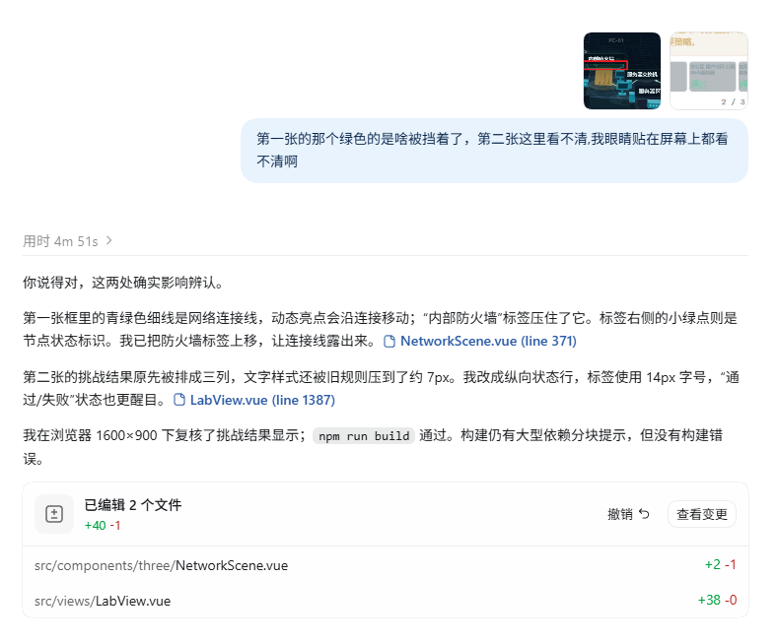
优化后
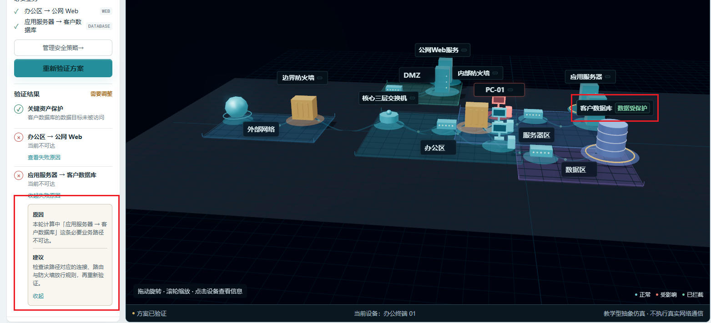
团队在实际浏览器测试中发现网络连线被标签遮挡、挑战结果信息密度过高等问题，提出具体修改目标；AI辅助定位相关组件并提供代码修改支持。团队随后在不同分辨率下对修改结果进行人工复核，并继续调整标签布局、字号和信息层级，最终形成当前界面。

七、资源来源与合规说明
本作品开发过程中使用的第三方开源框架、程序库、开发工具及相关资源，已另行编制《第三方资源说明》，统一列明资源名称、来源或权利方、实际用途及授权许可情况，本说明中不再重复列示。
（一）图片及音视频素材版权说明
本作品主体界面、三维企业网络拓扑、实验流程及交互内容由参赛团队结合项目功能自主设计和实现。
当前最终提交版本未使用需要单独授权的第三方照片、影视片段、背景音乐、人物配音等视听素材。作品界面中使用的基础组件及程序资源主要来源于项目采用的开源框架和组件库，相关来源及许可情况已在《第三方资源说明》中统一列示。
如最终提交版本新增第三方图片、音频、视频、字体、三维模型、贴图或其他素材，参赛团队将按照实际使用情况补充其名称、来源、用途和授权许可情况，并确认具体使用方式符合相应授权范围。
（二）版权与授权核查
参赛团队已对最终作品中实际使用的主要第三方资源进行核查。
作品使用的 Vue 3、Vue Router、Pinia、Three.js、Apache ECharts、Element Plus、TypeScript、Vite、Vitest、Node.js/npm 等开源框架、程序库和开发工具，均按照其对应的开源许可证或使用条款使用，具体信息已统一列入《第三方资源说明》。
参赛团队未将“可免费下载”“免费使用”或“注明来源”等情况直接视为无限制授权依据。对于最终版本中实际使用的第三方资源，均以其正式许可证、使用条款或合法授权范围为依据。
当前最终作品不涉及真人肖像、声音克隆等需要额外取得人格权益授权的素材。
（三）AI 生成素材使用说明
本作品最终系统界面及参赛成果中，当前未直接使用 AI 生成的照片、插画、背景音乐、人物配音、视频等视听素材。
人工智能工具主要用于技术方案讨论、程序开发辅助、代码检查、问题分析、界面优化、测试辅助及文字材料整理。相关 AI 使用情况、人工筛选修改过程及学生原创贡献已在本《人工智能工具使用情况说明》前述部分中如实说明。
若最终提交版本新增 AI 生成或辅助生成的图片、音频、视频等内容，参赛团队将补充所使用的主要工具、生成环节、人工筛选修改情况、最终使用位置以及相关第三方输入素材的来源和许可情况。
（四）版权材料提交要求
本作品主要第三方资源的名称、来源、实际用途及授权许可情况已统一收录于《第三方资源说明》。
相关开源许可证、资源来源页面及必要的授权依据由参赛团队留存备查，并可根据赛事要求提供。当前最终版本未使用需要另行提交授权证明的第三方照片、背景音乐、人物配音或影视片段等素材。
如后续最终提交文件中增加需要单独授权的第三方素材，参赛团队将在提交前完成相应版权及授权核查，并补充相关说明或证明材料。

八、填写确认与提交提示
参赛团队应确认本说明真实反映AI工具使用情况、学生自主工作和最终成果状态，不得虚构使用过程或将AI及第三方成果表述为学生独立原创。相关真实性、原创性及知识产权承诺按照本届统一《参赛承诺书》执行，不重复要求签字盖章。
本说明属于材料清单第13项的补充材料，确需提交时，按第6项参赛打包文件的要求归档；如专项赛有专门实践说明或其他材料要求，按其正式文件执行。

